Resolución del Pleno del Instituto de Transparencia, Acceso a la Información Pública y Protección de Datos Personales del Estado de México y Municipios, con domicilio en Metepec, Estado de México, de fecha veintinueve de agosto de dos mil dieciocho.
VISTO el expediente formado con motivo del recurso de revisión 02287/INFOEM/IP/RR/2018, promovido por XXXXXXX XX XX XXXXXXXX, en lo sucesivo EL RECURRENTE, en contra de la respuesta emitida por el Ayuntamiento de Otzolotepec, en lo sucesivo EL SUJETO OBLIGADO, se procede a dictar la presente resolución con base en lo siguiente:
RESULTANDO
- En fecha once de mayo de dos mil dieciocho, EL RECURRENTE presentó a través del Sistema de Acceso a la Información Mexiquense, en lo subsecuente EL SAIMEX ante EL SUJETO OBLIGADO, la solicitud de acceso a la información pública, a la que se le asignó el número 00028/OTZOLOTE/IP/2018, mediante la cual requirió:
“solicito 1.-nombramiento del titular del área de transparencia así como su certificación por parte del infoem. 2.- oficios, minutas, circulares enviados por la jefa de recursos humanos en el periodo enero de 2018 a mayo de 2018,así como la la circular 10/2018 enviada por la misma. 3.- copia de las actas de sesiones de comité de transparencia del periodo enero del 2018 a mayo del 2018. 4.- nombramiento de los jefes o titulares de área de ( tesorería municipal, secretaria municipal, dirección jurídica y consultiva, jefe de recursos humanos, contraloria interna.) de acuerdo con la ley de transparencia y acceso ala información publica” (sic)
MODALIDAD DE ENTREGA: A través del SAIMEX.
- Con base en el detalle de seguimiento del SAIMEX, se advierte que la Unidad de Transparencia del SUJETO OBLIGADO turnó la solicitud de información al Servidor Público Habilitado C. Ana María Valentina Ovando Zamora, quien conforme al portal de IPOMEX del SUJETO OBLIGADO, se desprende que es la Directora de Administración, como se aprecia en las siguientes imágenes:
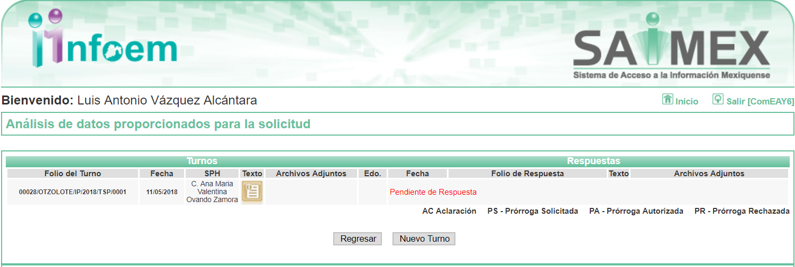
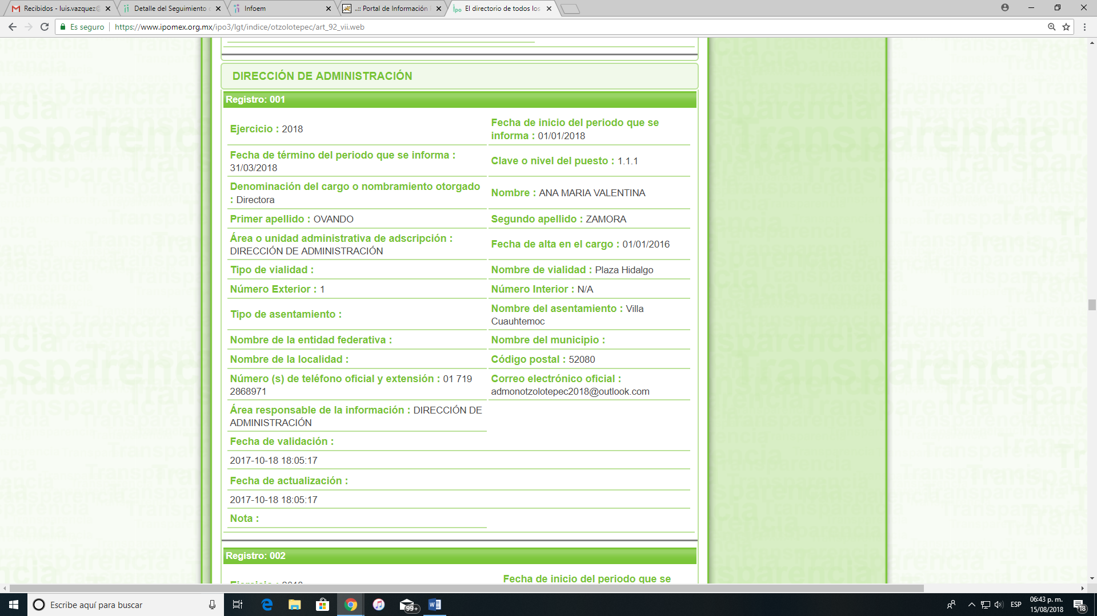
- De las constancias que obran en el expediente electrónico del SAIMEX, se advierte que en fecha uno de junio de dos mil dieciocho, EL SUJETO OBLIGADO dio respuesta a la solicitud de información, en los siguientes términos:
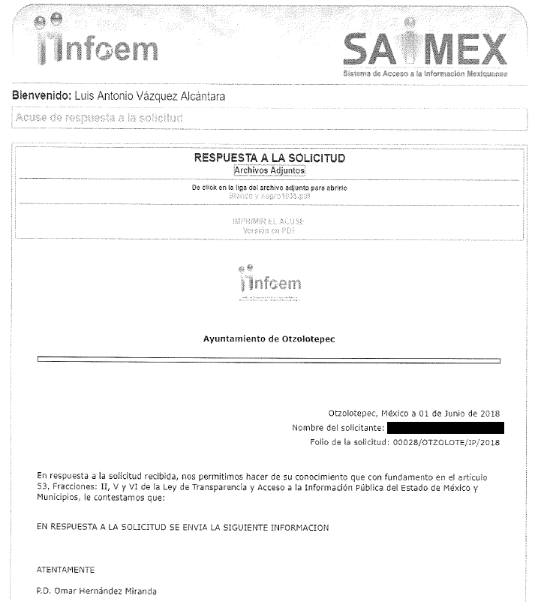
A dicha respuesta, EL SUJETO OBLIGADO acompañó el archivo electrónico denominado Blanco y negro1035.pdf, el cual contiene la siguiente información:
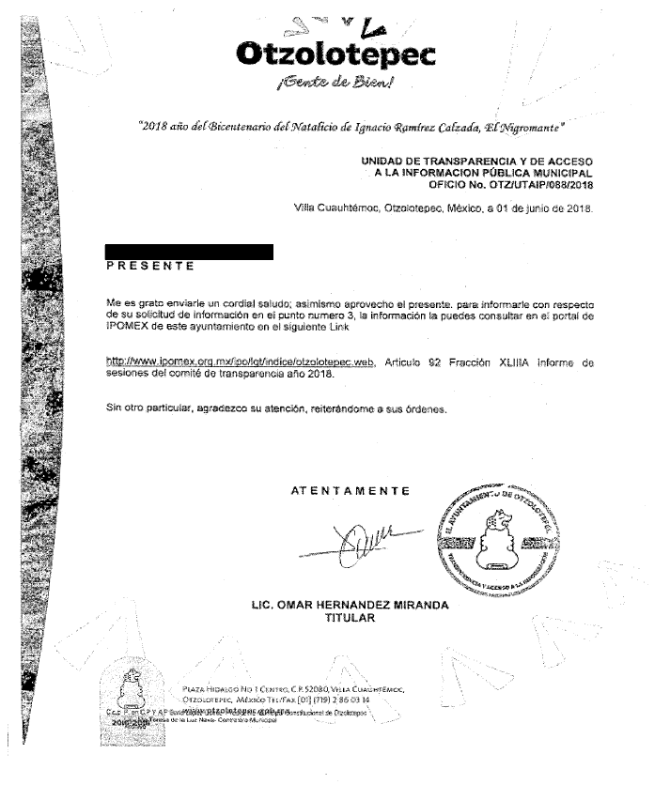
- Inconforme con la respuesta del SUJETO OBLIGADO, el dieciocho de junio de dos mil dieciocho, EL RECURRENTE mediante EL SAIMEX interpuso el recurso de revisión objeto del presente estudio, al que se le asignó el número 02287/INFOEM/IP/RR/2018, en el cual señaló como acto impugnado:
“CON FUNDAMENTO EN EL ARTICULO 179 FRACCIÓN V DE LEY DE TRANSPARENCIA Y ACCESO A LA INFORMACIÓN PUBLICA DEL ESTADO DE MÉXICO Y MUNICIPIOS, INTERPONGO POR ESTE VÍA RECURSO DE REVICION EN CONTRA DE LA RESPUESTA BRINDADA POR EL SUJETO OBLIGADO.” (sic)
Asimismo, manifestó como razones o motivos de inconformidad:
“INCOMPLETA Y NEGATIVA DE LA INFORMACIÓN SOLICITADA” (sic)
- En fecha dieciocho de junio de dos mil dieciocho, el recurso de que se trata se envió electrónicamente al Instituto de Transparencia, Acceso a la Información Pública y Protección de Datos Personales del Estado de México y Municipios y con fundamento en el artículo 185 fracción I de la Ley de Transparencia y Acceso a la Información Pública del Estado de México y Municipios, se turnó, a través del SAIMEX, a la Comisionada EVA ABAID YAPUR, a efecto de que decretara su admisión o desechamiento.
- En fecha veintidós de junio de dos mil dieciocho, atento a lo dispuesto en el artículo 185 fracciones I, II y IV de la Ley de Transparencia y Acceso a la Información Pública del Estado de México y Municipios, se acordó la admisión a trámite del referido recurso de revisión, así como la integración del expediente respectivo, mismo que se puso a disposición de las partes, para que en el plazo máximo de siete días hábiles, EL RECURRENTE realizara manifestaciones, alegatos y ofreciera las pruebas que a su derecho conviniera y, en el caso del SUJETO OBLIGADO, para que exhibiera el Informe Justificado correspondiente.
- De las constancias que obran en el SAIMEX, se desprende que EL SUJETO OBLIGADO rindió su Informe Justificado en fecha seis de julio de dos mil dieciocho, como se observa en la siguiente imagen:
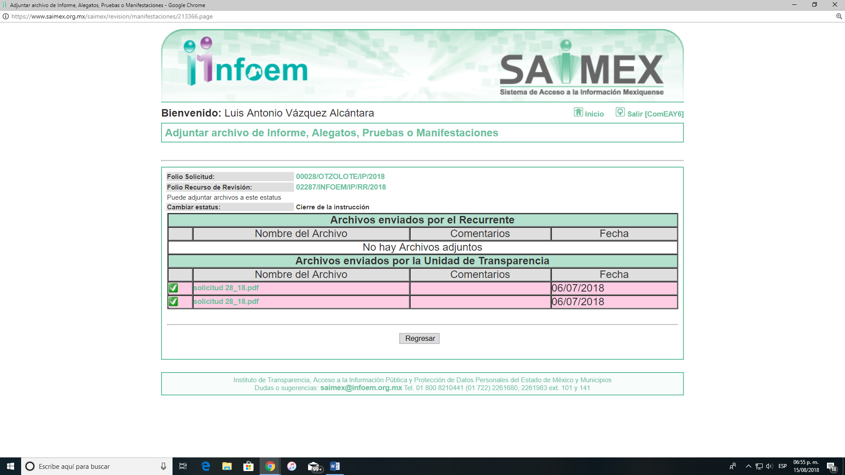
Haciendo la observación que, si bien el Informe Justificado rendido por EL SUJETO OBLIGADO modificaba su respuesta al entregar diversa información que no acompañó en su respuesta y satisfacía las pretensiones del RECURRENTE, también lo es que, no se puso a la vista de éste, en razón de que se dejaron visibles datos personales en los oficios remitidos, razón por la cual no procede su entrega, como se verá más adelante.
Asimismo, de las constancias del SAIMEX se advierte que EL RECURRENTE fue omiso en presentar manifestaciones y alegatos, para argumentar lo que a su derecho conviniera.
- Una vez analizado el estado procesal que guardaba el expediente, en fecha nueve de julio de dos mil dieciocho, la Comisionada Ponente acordó el cierre de instrucción, así como la remisión del mismo a efecto de ser resuelto, de conformidad con lo establecido en el artículo 185 fracciones VI y VIII de la Ley de Transparencia y Acceso a la Información Pública del Estado de México y Municipios;
- En fecha diecisiete de agosto de dos mil dieciocho, la Comisionada Ponente acordó ampliar el plazo para resolver el recurso de revisión de mérito, por un periodo de hasta quince días hábiles, de conformidad con el artículo 181 tercer párrafo de la Ley de Transparencia y Acceso a la Información Pública del Estado de México y Municipios; y
CONSIDERANDO
- Competencia. Este Instituto de Transparencia, Acceso a la Información Pública y Protección de Datos Personales del Estado de México y Municipios, es competente para conocer y resolver el presente recurso, conforme a lo dispuesto en los artículos 6, Letra A de la Constitución Política de los Estados Unidos Mexicanos; 5, párrafos vigésimo, vigésimo primero y vigésimo segundo, fracciones IV y V de la Constitución Política del Estado Libre y Soberano de México; 1, 2 fracción II, 13, 29, 36 fracciones I y II, 176, 178, 179, 181 párrafo tercero y 185 de la Ley de Transparencia y Acceso a la Información Pública del Estado de México y Municipios; y 9, fracciones I y XXIV y 11 del Reglamento Interior del Instituto de Transparencia, Acceso a la Información Pública y Protección de Datos Personales del Estado de México y Municipios; toda vez que se trata de un recurso de revisión interpuesto por un ciudadano en términos de la Ley de la materia.
- Interés. El recurso de revisión fue interpuesto por parte legítima en atención a que fue presentado por EL RECURRENTE, quien formuló la solicitud de información pública número 00028/OTZOLOTE/IP/2018.
- Oportunidad. El recurso de revisión fue interpuesto dentro del plazo de quince días hábiles contados a partir del día siguiente al que EL RECURRENTE tuvo conocimiento de la respuesta impugnada, tal y como lo prevé el artículo 178 de la Ley de Transparencia y Acceso a la Información Pública del Estado de México y Municipios, que establece:
“Artículo 178. El solicitante podrá interponer, por sí mismo o a través de su representante, de manera directa o por medios electrónicos, recurso de revisión ante el Instituto o ante la Unidad de Transparencia que haya conocido de la solicitud dentro de los quince días hábiles, siguientes a la fecha de la notificación de la respuesta.
A falta de respuesta del sujeto obligado, dentro de los plazos establecidos en esta Ley, a una solicitud de acceso a la información pública, el recurso podrá ser interpuesto en cualquier momento, acompañado con el documento que pruebe la fecha en que presentó la solicitud.
En el caso de que se interponga ante la Unidad de Transparencia, ésta deberá remitir el recurso de revisión al Instituto a más tardar al día siguiente de haberlo recibido.”
En esa tesitura, atendiendo a que EL SUJETO OBLIGADO notificó la respuesta a la solicitud de información pública el día uno de junio de dos mil dieciocho; así, el plazo de quince días hábiles que el artículo 178 de la Ley de la materia otorga al RECURRENTE para presentar el recurso de revisión, transcurrió del cuatro al veintidós de junio de dos mil dieciocho, sin contemplar en el cómputo los días dos, tres, nueve, diez, dieciséis y diecisiete de junio del año dos mil dieciocho, por corresponder a sábados y domingos, considerados como días inhábiles, en términos del artículo 3 fracción X de la Ley de Transparencia y Acceso a la Información Pública del Estado de México y Municipios.
En ese tenor, si el recurso de revisión que nos ocupa, se interpuso el día dieciocho de junio de dos mil dieciocho, éste se encuentra dentro de los márgenes temporales previstos en el artículo 178 de la Ley de Transparencia y Acceso a la Información Pública del Estado de México y Municipios y, por tanto, su interposición se considera oportuna.
- Procedibilidad. Esta Ponencia considera importante abordar el análisis de los requisitos de procedibilidad del recurso de revisión que nos ocupa, así el artículo 180 de la Ley de Transparencia y Acceso a la Información Pública del Estado de México y Municipios, que establece lo siguiente:
“Artículo 180. El recurso de revisión contendrá:
I. El sujeto obligado ante la cual se presentó la solicitud;
II. El nombre del solicitante que recurre o de su representante y, en su caso, del tercero interesado, así como la dirección o medio que señale para recibir notificaciones;
III. El número de folio de respuesta de la solicitud de acceso;
IV. La fecha en que fue notificada la respuesta al solicitante o tuvo conocimiento del acto reclamado, o de presentación de la solicitud, en caso de falta de respuesta;
V. El acto que se recurre;
VI. Las razones o motivos de inconformidad;
VII. La copia de la respuesta que se impugna y, en su caso, de la notificación correspondiente, en el caso de respuesta de la solicitud; y
VIII. Firma del recurrente, en su caso, cuando se presente por escrito, requisito sin el cual se dará trámite al recurso.
Adicionalmente, se podrán anexar las pruebas y demás elementos que considere procedentes someter a juicio del Instituto.
En ningún caso será necesario que el particular ratifique el recurso de revisión interpuesto.
En caso de que el recurso se interponga de manera electrónica no será indispensable que contengan los requisitos establecidos en las fracciones II, IV, VII y VIII.”
(Énfasis añadido)
En principio, de una interpretación del artículo transcrito se observan los requisitos que deberán contener los recursos de revisión; sobre el particular, de la revisión del expediente electrónico del SAIMEX se desprende que la parte solicitante y ahora RECURRENTE, en ejercicio de su derecho de acceso a la información pública, no proporcionó un nombre para que sea identificado, por lo que no se tiene certeza sobre su identidad, lo que en estricto sentido, no se colmarían los requisitos establecidos en el citado artículo 180 de la Ley de Transparencia.
No obstante lo anterior, debe destacarse que el artículo 15 de Ley de Transparencia y Acceso a la Información Pública del Estado de México y Municipios, prevé que, toda persona tendrá acceso a la información sin necesidad de acreditar interés alguno o justificar su utilización, de lo que se infiere que para el ejercicio del derecho de acceso a la información pública, el nombre no es un requisito sine qua non que los particulares y, en su caso, los recurrentes deban señalar, por el contrario la Ley de Transparencia prevé en su artículo 155, párrafo segundo la posibilidad de que las solicitudes de información sean anónimas, con nombre incompleto o seudónimo.
Correlativo a ello, cabe mencionar que los artículos 6, Apartado A, fracciones I, III, V y VI de la Constitución Política de los Estados Unidos Mexicanos y 5 párrafos vigésimo, vigésimo primero y vigésimo segundo fracciones I y III de la Constitución Política del Estado Libre y Soberano de México, garantizan el ejercicio del derecho de acceso a la información pública, toda vez que disponen que toda persona sin necesidad de acreditar interés alguno o justificar su utilización, tendrá acceso gratuito a la información pública; preceptos cuyo texto y sentido literal es el siguiente:
Constitución Política de los Estados Unidos Mexicanos
“Artículo 6º. La manifestación de las ideas no será objeto de ninguna inquisición judicial o administrativa, sino en el caso de que ataque a la moral, la vida privada o los derechos de terceros, provoque algún delito, o perturbe el orden público; el derecho de réplica será ejercido en los términos dispuestos por la ley. El derecho a la información será garantizado por el Estado.
Toda persona tiene derecho al libre acceso a información plural y oportuna, así como a buscar, recibir y difundir información e ideas de toda índole por cualquier medio de expresión.
Para efectos de lo dispuesto en el presente artículo se observará lo siguiente:
A. Para el ejercicio del derecho de acceso a la información, la Federación, los Estados y el Distrito Federal, en el ámbito de sus respectivas competencias, se regirán por los siguientes principios y bases:
I. Toda la información en posesión de cualquier autoridad, entidad, órgano y organismo de los Poderes Ejecutivo, Legislativo y Judicial, órganos autónomos, partidos políticos, fideicomisos y fondos públicos, así como de cualquier persona física, moral o sindicato que reciba y ejerza recursos públicos o realice actos de autoridad en el ámbito federal, estatal y municipal, es pública y sólo podrá ser reservada temporalmente por razones de interés público y seguridad nacional, en los términos que fijen las leyes. En la interpretación de este derecho deberá prevalecer el principio de máxima publicidad. Los sujetos obligados deberán documentar todo acto que derive del ejercicio de sus facultades, competencias o funciones, la ley determinará los supuestos específicos bajo los cuales procederá la declaración de inexistencia de la información.
…
III. Toda persona, sin necesidad de acreditar interés alguno o justificar su utilización, tendrá acceso gratuito a la información pública, a sus datos personales o a la rectificación de éstos.
…
V. Los sujetos obligados deberán preservar sus documentos en archivos administrativos actualizados y publicarán, a través de los medios electrónicos disponibles, la información completa y actualizada sobre el ejercicio de los recursos públicos y los indicadores que permitan rendir cuenta del cumplimiento de sus objetivos y de los resultados obtenidos.
VI. Las leyes determinarán la manera en que los sujetos obligados deberán hacer pública la información relativa a los recursos públicos que entreguen a personas físicas o morales.”
…
La ley establecerá aquella información que se considere reservada o confidencial.
Constitución Política del Estado Libre y Soberano de México
“Artículo 5º. …
…
El derecho a la información será garantizado por el Estado. La ley establecerá las previsiones que permitan asegurar la protección, el respeto y la difusión de este derecho.
Para garantizar el ejercicio del derecho de transparencia, acceso a la información pública y protección de datos personales, los poderes públicos y los organismos autónomos, transparentarán sus acciones, en términos de las disposiciones aplicables, la información será oportuna, clara, veraz y de fácil acceso.
Este derecho se regirá por los principios y bases siguientes:
I. Toda la información en posesión de cualquier autoridad, entidad, órgano y organismos de los Poderes Ejecutivo, Legislativo y Judicial, órganos autónomos, partidos políticos, fideicomisos y fondos públicos estatales y municipales, así como del gobierno y de la administración pública municipal y sus organismos descentralizados, asimismo de cualquier persona física, jurídica colectiva o sindicato que reciba y ejerza recursos públicos o realice actos de autoridad en el ámbito estatal y municipal, es pública y sólo podrá ser reservada temporalmente por razones previstas en la Constitución Política de los Estados Unidos Mexicanos de interés público y seguridad, en los términos que fijen las leyes. En la interpretación de este derecho deberá prevalecer el principio de máxima publicidad. Los sujetos obligados deberán documentar todo acto que derive del ejercicio de sus facultades, competencias o funciones, la ley determinará los supuestos específicos bajo los cuales procederá la declaración de inexistencia de la información.
…
III. Toda persona, sin necesidad de acreditar interés alguno o justificar su utilización, tendrá acceso gratuito a la información pública, a sus datos personales o a la rectificación de éstos.”
(Énfasis añadido)
Por otra parte, del contenido del artículo 1 de la Constitución Política de los Estados Unidos Mexicanos, se destaca lo siguiente:
“Artículo 1o. En los Estados Unidos Mexicanos todas las personas gozarán de los derechos humanos reconocidos en esta Constitución y en los tratados internacionales de los que el Estado Mexicano sea parte, así como de las garantías para su protección, cuyo ejercicio no podrá restringirse ni suspenderse, salvo en los casos y bajo las condiciones que esta Constitución establece.
Las normas relativas a los derechos humanos se interpretarán de conformidad con esta Constitución y con los tratados internacionales de la materia favoreciendo en todo tiempo a las personas la protección más amplia.
Todas las autoridades, en el ámbito de sus competencias, tienen la obligación de promover, respetar, proteger y garantizar los derechos humanos de conformidad con los principios de universalidad, interdependencia, indivisibilidad y progresividad. En consecuencia, el Estado deberá prevenir, investigar, sancionar y reparar las violaciones a los derechos humanos, en los términos que establezca la ley.”
(Énfasis añadido)
En esa virtud, de una interpretación sistemática, armónica y progresiva del derecho humano de acceso a la información pública se reitera que, toda persona sin necesidad de acreditar interés alguno o justificar su utilización, deberá tener acceso a la información pública, es decir, dicho derecho fundamental exime a quien lo ejerce, de acreditar su legitimación en la causa o su interés en el asunto, lo que permite la posibilidad de que inclusive, la solicitud de acceso a la información pueda ser anónima o no contener un nombre que identifique al solicitante o que permita tener certeza sobre su identidad.
Robustece lo anterior, el Criterio 6/2014 del entonces Instituto Federal de Acceso a la Información y Protección de Datos (IFAI) hoy Instituto Nacional de Transparencia, Acceso a la Información y Protección de Datos Personales (INAI), el cual se reproduce para una mayor referencia:
“Acceso a información gubernamental. No debe condicionarse a que el solicitante acredite su personalidad, demuestre interés alguno o justifique su utilización. De conformidad con lo dispuesto en los artículos 6o., apartado A, fracción III de la Constitución Política de los Estados Unidos Mexicanos, y 1º, 2º, 4º y 40 de la Ley Federal de Transparencia y Acceso a la Información Pública Gubernamental, la respuesta a una solicitud de acceso a información y entrega de la misma, no debe estar condicionada a que el particular acredite su personalidad, demuestre interés alguno o justifique su utilización, en virtud de que los sujetos obligados no deben requerir al solicitante mayores requisitos que los establecidos en la Ley. En este sentido, las dependencias y entidades, sólo deberán asegurarse de que, en su caso, se haya cubierto el pago de reproducción y envío de la información, mediante la exhibición del recibo correspondiente.
Resoluciones
• RDA 5275/13. Interpuesto en contra de la Secretaría de la Defensa Nacional. Comisionado Ponente Ángel Trinidad Zaldívar.
• RDA 2937/13. Interpuesto en contra de LICONSA, S.A. de C.V. Comisionado. Ponente Gerardo Laveaga Rendón.
• RDA 3609/12. Interpuesto en contra de la Secretaría de Educación Pública. Comisionada Ponente Sigrid Arzt Colunga.
• RDA 3361/12. Interpuesto en contra del Servicio de Administración Tributaria. Comisionada Ponente María Elena Pérez-Jaén Zermeño.
• RDA 0563/12. Interpuesto en contra de la Secretaría de la Función Pública. Comisionada Ponente Jacqueline Peschard Mariscal.”
En ese orden de ideas, se estima que el requerimiento relativo al nombre como presupuesto de procedibilidad podría limitar el ejercicio del derecho de acceso a la información pública, debido a que el hecho de solicitar la identificación del RECURRENTE a través de dicho dato personal, en ciertos extremos se equipara a una exigencia acerca de su interés o justificación de su utilización, lo que materialmente haría nugatorio un derecho fundamental.
Aunado a ello, para el estudio de la materia sobre la que se resuelve el recurso de revisión, resulta intrascendente el nombre de la persona que lo hubiere promovido, en virtud de que tanto la Constitución Federal, como la Constitución Política del Estado Libre y Soberano de México, reconocen la prerrogativa de los individuos para no acreditar dicho interés o justificar su utilización, por lo que este Órgano Garante en la materia se encuentra impedido para realizar dicho análisis, en la inteligencia de que al limitar un derecho humano, como lo es el derecho de acceso a la información pública, por una cuestión procedimental.
En consecuencia, dado lo expuesto y fundado con anterioridad, se estima que el requisito relativo al nombre del RECURRENTE no constituye un presupuesto indispensable de procedibilidad del recurso de revisión, en términos de los artículos 25 de la Convención Americana de Derechos Humanos, 1 párrafos segundo y tercero, 6 apartado A, fracciones III y IV de la Constitución Política de los Estados Unidos Mexicanos y 5, párrafo vigésimo segundo de la Constitución Política del Estado Libre y Soberano de México, debido a que el acceso a la información pública es un derecho humano que no requiere legitimación en la causa, sino que únicamente basta con que se encuentre legitimado en el procedimiento de recurso de revisión, circunstancia que se acredita en las constancias electrónicas del expediente, de las que se desprende que EL RECURRENTE, es la misma persona que realizó la solicitud de acceso a la información pública que ahora se impugna.
Aunado a lo anterior, el propio artículo 180 en su último párrafo establece que cuando el recurso se interponga de manera electrónica, no será indispensable que contenga determinados requisitos, entre ellos, el nombre del RECURRENTE, por lo que en el presente caso, al haber sido presentado el recurso de revisión vía SAIMEX, dicho requisito resulta innecesario.
QUINTO. Estudio y resolución del asunto. Una vez determinada la vía sobre la que versará el presente recurso, y previa revisión del expediente electrónico formado en EL SAIMEX y tomando como base la solicitud de información, la respuesta a ella y los motivos de inconformidad del escrito de interposición del presente recurso, éste Órgano Garante considera pertinente analizar la respuesta del SUJETO OBLIGADO a fin de determinar la legalidad de la misma.
En primer término, es de señalar que el derecho de acceso a la información pública, que refiere el artículo 6° de la Constitución Política de los Estados Unidos Mexicanos, en su parte conducente señala:
“Artículo 6o. La manifestación de las ideas no será objeto de ninguna inquisición judicial o administrativa, sino en el caso de que ataque a la moral, la vida privada o los derechos de terceros, provoque algún delito, o perturbe el orden público; el derecho de réplica será ejercido en los términos dispuestos por la ley. El derecho a la información será garantizado por el Estado.
Toda persona tiene derecho al libre acceso a información plural y oportuna, así como a buscar, recibir y difundir información e ideas de toda índole por cualquier medio de expresión.
Para efectos de lo dispuesto en el presente artículo se observará lo siguiente:
A. Para el ejercicio del derecho de acceso a la información, la Federación, los Estados y el Distrito Federal, en el ámbito de sus respectivas competencias, se regirán por los siguientes principios y bases:
I. Toda la información en posesión de cualquier autoridad, entidad, órgano y organismo de los Poderes Ejecutivo, Legislativo y Judicial, órganos autónomos, partidos políticos, fideicomisos y fondos públicos, así como de cualquier persona física, moral o sindicato que reciba y ejerza recursos públicos o realice actos de autoridad en el ámbito federal, estatal y municipal, es pública y sólo podrá ser reservada temporalmente por razones de interés público y seguridad nacional, en los términos que fijen las leyes. En la interpretación de este derecho deberá prevalecer el principio de máxima publicidad. Los sujetos obligados deberán documentar todo acto que derive del ejercicio de sus facultades, competencias o funciones, la ley determinará los supuestos específicos bajo los cuales procederá la declaración de inexistencia de la información.
II. La información que se refiere a la vida privada y los datos personales será protegida en los términos y con las excepciones que fijen las leyes.
III. Toda persona, sin necesidad de acreditar interés alguno o justificar su utilización, tendrá acceso gratuito a la información pública, a sus datos personales o a la rectificación de éstos.
IV. Se establecerán mecanismos de acceso a la información y procedimientos de revisión expeditos que se sustanciarán ante los organismos autónomos especializados e imparciales que establece esta Constitución.
V. Los sujetos obligados deberán preservar sus documentos en archivos administrativos actualizados y publicarán, a través de los medios electrónicos disponibles, la información completa y actualizada sobre el ejercicio de los recursos públicos y los indicadores que permitan rendir cuenta del cumplimiento de sus objetivos y de los resultados obtenidos.
VI. Las leyes determinarán la manera en que los sujetos obligados deberán hacer pública la información relativa a los recursos públicos que entreguen a personas físicas o morales.
VII. La inobservancia a las disposiciones en materia de acceso a la información pública será sancionada en los términos que dispongan las leyes.
VIII. Federación contará con un organismo autónomo, especializado, imparcial, colegiado, con personalidad jurídica y patrimonio propio, con plena autonomía técnica, de gestión, capacidad para decidir sobre el ejercicio de su presupuesto y determinar su organización interna, responsable de garantizar el cumplimiento del derecho de acceso a la información pública y a la protección de datos personales en posesión de los sujetos obligados en los términos que establezca la ley.
La ley establecerá aquella información que se considere reservada o confidencial.”
(Énfasis añadido)
Por su parte, la Constitución Política del Estado Libre y Soberano de México, en su artículo 5°, dispone lo siguiente:
“Artículo 5. …
El derecho a la información será garantizado por el Estado. La ley establecerá las previsiones que permitan asegurar la protección, el respeto y la difusión de este derecho.
Para garantizar el ejercicio del derecho de transparencia, acceso a la información pública y protección de datos personales, los poderes públicos y los organismos autónomos, transparentarán sus acciones, en términos de las disposiciones aplicables, la información será oportuna, clara, veraz y de fácil acceso.
Este derecho se regirá por los principios y bases siguientes:
I. Toda la información en posesión de cualquier autoridad, entidad, órgano y organismos de los Poderes Ejecutivo, Legislativo y Judicial, órganos autónomos, partidos políticos, fideicomisos y fondos públicos estatales y municipales, así como del gobierno y de la administración pública municipal y sus organismos descentralizados, asimismo de cualquier persona física, jurídica colectiva o sindicato que reciba y ejerza recursos públicos o realice actos de autoridad en el ámbito estatal y municipal, es pública y sólo podrá ser reservada temporalmente por razones previstas en la Constitución Política de los Estados Unidos Mexicanos de interés público y seguridad, en los términos que fijen las leyes. En la interpretación de este derecho deberá prevalecer el principio de máxima publicidad. Los sujetos obligados deberán documentar todo acto que derive del ejercicio de sus facultades, competencias o funciones, la ley determinará los supuestos específicos bajo los cuales procederá la declaración de inexistencia de la información.
II. La información referente a la intimidad de la vida privada y la imagen de las personas será protegida a través de un marco jurídico rígido de tratamiento y manejo de datos personales, con las excepciones que establezca la ley reglamentaria.
III. Toda persona, sin necesidad de acreditar interés alguno o justificar su utilización, tendrá acceso gratuito a la información pública, a sus datos personales o a la rectificación de éstos.
IV. Se establecerán mecanismos de acceso a la información y procedimientos de revisión expeditos que se sustanciarán ante el organismo autónomo especializado e imparcial que establece esta Constitución.
V. Los procedimientos de acceso a la información pública, de acceso, corrección y supresión de datos personales, así como los recursos de revisión derivados de los mismos, podrán tramitarse por medios electrónicos, a través de un sistema automatizado que para tal efecto establezca la ley reglamentaria y el organismo autónomo garante en el ámbito de su competencia. Las resoluciones que correspondan a estos procedimientos se sistematizarán para favorecer su consulta.
VI. Los sujetos obligados deberán preservar sus documentos en archivos administrativos actualizados y publicarán, a través de los medios electrónicos disponibles, la información completa y actualizada sobre el ejercicio de los recursos públicos y los indicadores que permitan rendir cuenta del cumplimiento de sus objetivos y los resultados obtenidos.
VII. La ley reglamentaria, determinará la manera en que los sujetos obligados deberán hacer pública la información relativa a los recursos públicos que entreguen a personas físicas o jurídicas colectivas.”
(Énfasis añadido)
Asimismo, tenemos que la Ley de Transparencia y Acceso a la Información Pública del Estado de México y Municipios, prevé en su artículo 23, lo siguiente:
“Artículo 23. Son sujetos obligados a transparentar y permitir el acceso a su información y proteger los datos personales que obren en su poder:
I. El Poder Ejecutivo del Estado de México, las dependencias, organismos auxiliares, órganos, entidades, fideicomisos y fondos públicos, así como la Procuraduría General de Justicia;
II. El Poder Legislativo del Estado, los organismos, órganos y entidades de la Legislatura y sus dependencias;
III. El Poder Judicial, sus organismos, órganos y entidades, así como el Consejo de la Judicatura del Estado;
IV. Los ayuntamientos y las dependencias, organismos, órganos y entidades de la administración municipal;
V. Los órganos autónomos;
VI. Los tribunales administrativos y autoridades jurisdiccionales en materia laboral;
VII. Los partidos políticos y agrupaciones políticas, en los términos de las disposiciones aplicables;
VIII. Los fideicomisos y fondos públicos que cuenten con financiamiento público, parcial o total, o con participación de entidades de gobierno;
IX. Los sindicatos que reciban y/o ejerzan recursos públicos en el ámbito estatal y municipal;
X. Cualquier persona física o jurídico colectiva que reciba y ejerza recursos públicos en el ámbito estatal o municipal; y
XI. Cualquier otra autoridad, entidad, órgano u organismo de los poderes estatal o municipal, que reciba recursos públicos.
Los sujetos obligados deberán hacer pública toda aquella información relativa a los montos y las personas a quienes entreguen, por cualquier motivo, recursos públicos, así como los informes que dichas personas les entreguen sobre el uso y destino de dichos recursos.
Los servidores públicos deberán transparentar sus acciones así como garantizar y respetar el derecho de acceso a la información pública.”
(Énfasis añadido)
Es así que, conforme a los preceptos legales citados, se desprende que el derecho de acceso a la información pública, es una garantía individual que puede ser ejercida ante cualquier autoridad, entidad, órgano u organismo, tanto federales, como estatales, de la Ciudad de México o Municipales, con el fin de que los particulares conozcan toda aquella información pública que se encuentre en poder de los Sujetos Obligados.
Así tenemos que, EL RECURRENTE requirió al SUJETO OBLIGADO lo siguiente:
“solicito 1.-nombramiento del titular del área de transparencia así como su certificación por parte del infoem. 2.- oficios, minutas, circulares enviados por la jefa de recursos humanos en el periodo enero de 2018 a mayo de 2018,así como la la circular 10/2018 enviada por la misma. 3.- copia de las actas de sesiones de comité de transparencia del periodo enero del 2018 a mayo del 2018. 4.- nombramiento de los jefes o titulares de área de ( tesorería municipal, secretaria municipal, dirección jurídica y consultiva, jefe de recursos humanos, contraloria interna.) de acuerdo con la ley de transparencia y acceso ala información publica” (sic)
Atento a ello, EL SUJETO OBLIGADO en lo medular de su respuesta señaló que:
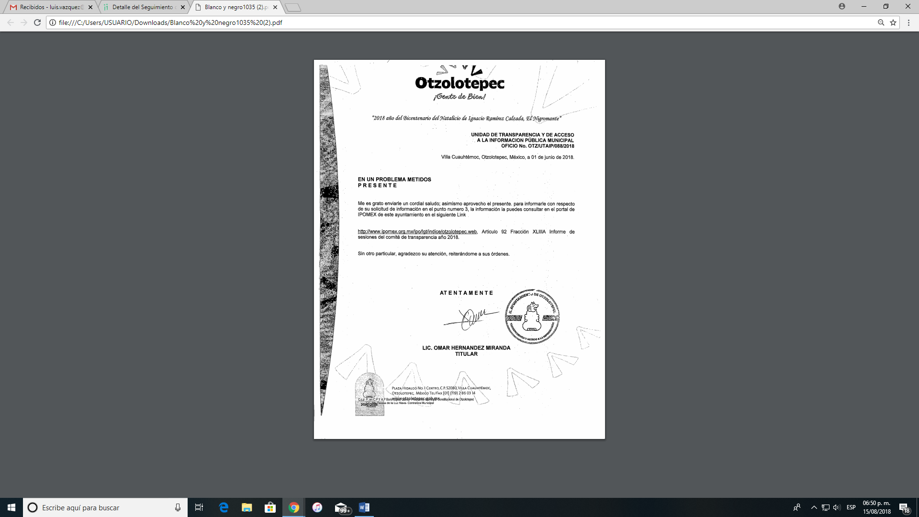
Ante la respuesta referida, EL RECURRENTE interpuso el recurso de revisión que nos ocupa, en el que especificó como acto impugnado:
“CON FUNDAMENTO EN EL ARTICULO 179 FRACCIÓN V DE LEY DE TRANSPARENCIA Y ACCESO A LA INFORMACIÓN PUBLICA DEL ESTADO DE MÉXICO Y MUNICIPIOS, INTERPONGO POR ESTE VÍA RECURSO DE REVICION EN CONTRA DE LA RESPUESTA BRINDADA POR EL SUJETO OBLIGADO.” (sic)
Asimismo, adujo como razones o motivos de inconformidad:
“INCOMPLETA Y NEGATIVA DE LA INFORMACIÓN SOLICITADA” (sic)
Siendo importante señalar que, si bien al rendir su Informe Justificado EL SUJETO OBLIGADO modificó su respuesta al remitir la información requerida por EL RECURRENTE, referente al nombramiento del Titular del Área de Transparencia, aclarando que dicho Titular no cuenta con la certificación del INFOEM, asimismo remitió los nombramientos de los Titulares de las áreas de Tesorería Municipal, Secretaria del Ayuntamiento, Dirección Jurídica y Consultiva, Jefe de Recursos Humanos y Contraloría Interna; de igual forma diversos oficios, minutas y circulares incluyendo la Circular 10/2018, enviados por la Jefa de Recursos Humanos; y copias de las actas de Sesiones del Comité de Transparencia, todas ellas del periodo de enero a mayo de 2018; también lo es que no se puso a disposición del RECURRENTE dicho Informe Justificado, en razón de que no se realizó una correcta versión pública de los oficios presentados, toda vez que se dejaron visibles datos personales de servidores públicos, como son el monto del descuento por pensión alimenticia y nombre del Servidor Público al que se le aplico el descuento, RFC y domicilio particular.
Bajo ese contexto, este órgano revisor advierte que las razones o motivos de inconformidad planteadas por EL RECURRENTE son fundadas, en atención a las consideraciones de hecho y de derecho que a continuación se describen:
En primer término, es de precisar que se obvia el análisis de la competencia por parte del SUJETO OBLIGADO, para generar, administrar o poseer la información solicitada, dado que éste ha asumido la misma, en razón de que en su respuesta admite contar con dicha información al señalar que puede ser consultada en la página de IPOMEX de ese Ayuntamiento, en el link: http://www.ipomex.org.mx/ipo/lgt/índice/otzolotepec.web, además de que en su Informe Justificado remitió los documentos solicitados por EL RECURRENTE, con lo que acepta que cuenta con dicha información.
En efecto, el hecho de que EL SUJETO OBLIGADO haya asumido contar con la información pública solicitada, acepta que la genera, posee o administra, en ejercicio de sus funciones de derecho público, motivo por el cual se actualiza el supuesto jurídico, previsto en el artículo 12 de la Ley de Transparencia y Acceso a la Información Pública del Estado de México y Municipios, que literalmente establece:
“Artículo 12. Quienes generen, recopilen, administren, manejen, procesen, archiven o conserven información pública serán responsables de la misma en los términos de las disposiciones jurídicas aplicables.
Los sujetos obligados sólo proporcionarán la información pública que se les requiera y que obre en sus archivos y en el estado en que ésta se encuentre. La obligación de proporcionar información no comprende el procesamiento de la misma, ni el presentarla conforme al interés del solicitante; no estarán obligados a generarla, resumirla, efectuar cálculos o practicar investigaciones.”
De hecho, el estudio de la naturaleza jurídica de la información pública solicitada, tiene por objeto determinar si ésta la genera, posee o administra EL SUJETO OBLIGADO; sin embargo, en aquellos casos en que éste la asume, implica que cuenta con dicha información; por consiguiente, a nada práctico nos conduciría su estudio, ya que se insiste, ésta fue asumida por el mismo, lo que implica que acepta que la genera, posee y administra, en ejercicio de sus funciones de derecho público, motivo por el cual se actualiza el supuesto jurídico, previsto en el artículo 12 de la Ley de la materia, anteriormente referido.
Además, es dable sostener que este Instituto considera necesario dejar claro que, al haber existido un pronunciamiento por parte del SUJETO OBLIGADO, no está facultado para manifestarse sobre la veracidad del mismo, pues no existe precepto legal alguno en la Ley de la materia que lo faculte para que vía recurso de revisión, pueda pronunciarse al respecto.
Sirve de apoyo a lo anterior por analogía el criterio 31-10 emitido por el entonces Instituto Federal de Acceso a la Información que a la letra dice:
“El Instituto Federal de Acceso a la Información y Protección de Datos no cuenta con facultades para pronunciarse respecto de la veracidad de los documentos proporcionados por los sujetos obligados. El Instituto Federal de Acceso a la Información y Protección de Datos es un órgano de la Administración Pública Federal con autonomía operativa, presupuestaria y de decisión, encargado de promover y difundir el ejercicio del derecho de acceso a la información; resolver sobre la negativa de las solicitudes de acceso a la información; y proteger los datos personales en poder de las dependencias y entidades. Sin embargo, no está facultado para pronunciarse sobre la veracidad de la información proporcionada por las autoridades en respuesta a las solicitudes de información que les presentan los particulares, en virtud de que en los artículos 49 y 50 de la Ley Federal de Transparencia y Acceso a la Información Pública Gubernamental no se prevé una causal que permita al Instituto Federal de Acceso a la Información y Protección de Datos conocer, vía recurso revisión, al respecto.”
Por lo tanto, del análisis realizado por esta Ponencia a la documentación entregada por EL SUJETO OBLIGADO en su respuesta, se desprende que no se satisface el derecho de acceso a la información de EL RECURRENTE, ya que si bien EL SUJETO OBLIGADO le señala al RECURRENTE que la información solicitada puede ser consultada en el portal de IPOMEX de ese Ayuntamiento en el link http://www.ipomex.org.mx/ipo/lgt/indice/otzolotepec.web, también lo es que, al realizar esta Ponencia el análisis a la página referida, se encontró que, si bien remite a la página de IPOMEX del SUJETO OBLIGADO, también lo es que dicha página no contiene las Actas de las Sesiones del Comité de Transparencia, pues nada más refiere 5 registros pero ninguno contiene el acceso al Acta de la Sesión que se alude, como se aprecia en las siguientes imágenes: - - - - - - - - - - - - - - - - - - - - - - - - - - - - - - - - - - - - - - - - - - - - - - - - - - - - - - - - - - - - - - - - - - - - - - - - - - - - - - - - - - - - - - - - - - - - - - - - - - - - - - - - - - - - - - - - - - - - - - - - - - - - - - - - - - - - - - - - - - - - - - - - - - - - - - - - - - - - - - - - - - - - - - - - - - - - - - - - - - - - - - - - - - - - - - - - - - - - - - - - - - - - - - - - - - - - - - - - - - - - - - - - - - - - - - - - - - - - - - - - - - - - - - - - - - - - - - - - - - - - - - - - - - - - - - - - - - - - - - - - - - - - - - - - - - - - - - - - - - - - - - - - - - - - - - - - - - - - - - - - - - - - - - - - - - - - - - - - - - - - - - - - - - - - - - - - - - - - - - - - - - -
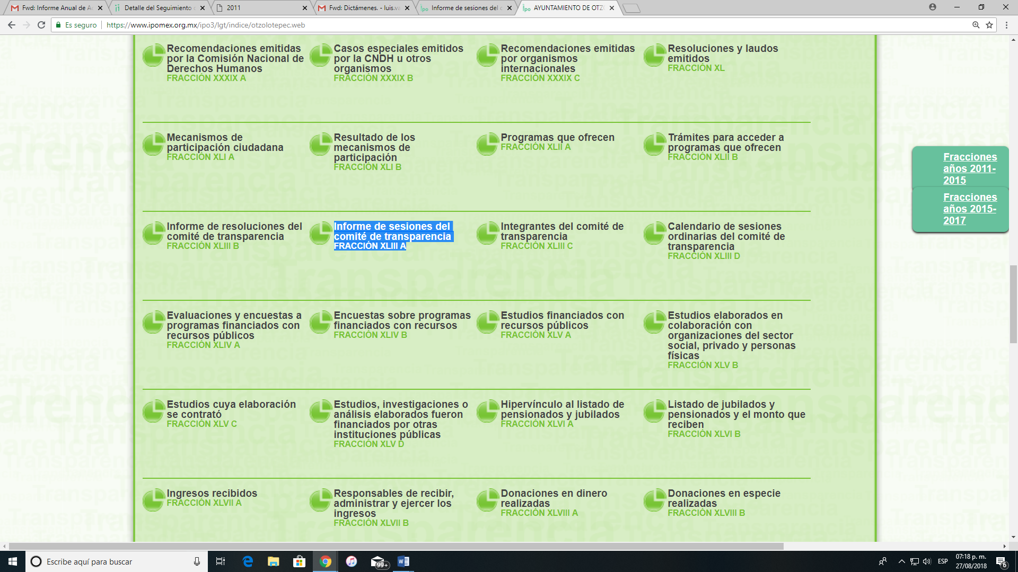
- - - - - - - - - - - - - - - - - - - - - - - - - - - - - - - - - - - - - - - - - - - - - - - - - - - - - - - - - - - - - - - - - - - - - - - - - - - - - - - - - - - - - - - - - - - - - - - - - - - - - - - - - - - - - - - - - - - - - - - - - - - - - - - - - - - - - - - - - - - - - - - - - - - - - - - - - - - - - - - - - - - - - - - - - - - - - - - - - - - - - - - - - - - - - - - - - - - - - - - - - - - - - - - - - - - - - - - - - - - - - - - - - - - - - - - - - - - - - - - - - - - - - - - - - - - - - - - - - - - - - - - - - - - - - - - - - - - - - - - - - - - - - - - - - - - - - - - - - - - - - - - - - - - - - - - - - - - - - - - - - - - - - - - - - - - - - - - - - - - - - - - - - - - - - - - - - - - - - - - - - - - - - - - - - - - - - - - - - - - - - - - - - - - - - - - - - - - - - - - - - - - - - - - - - - - - - - - - - - - - - - - - - - - - - - - - - - - - - - - - - - - - - - - - - - - - - - - - - - - - - - - - - - - - - - - - - - - - - - - - - - - - - - - - - - - - - - - - - - - - - - - - - - - - - - - - - - - - - - - - - - - - - - - - - - - - - - - - - - - - - - - - - - - - - - - - - - - - - - - - - - - - - - - - - - - - - - - - - - - - - - - - -
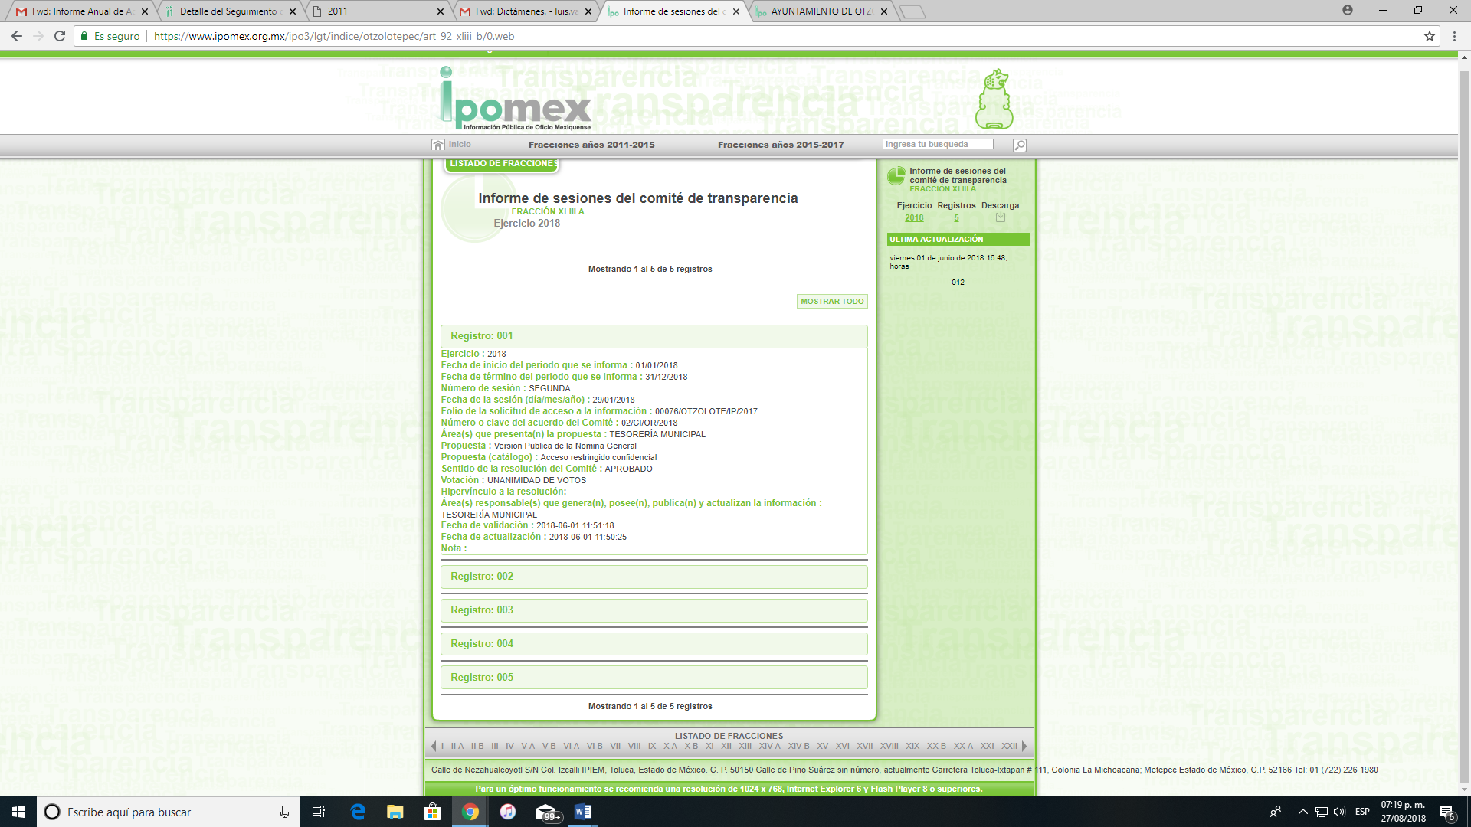
Ahora bien, es de señalar que al rendir su Informe Justificado EL SUJETO OBLIGADO remitió la información requerida por EL RECURRENTE; sin embargo, no se puso a disposición del mismo en virtud de que no se elaboró una adecuada versión pública de dicha información, ya que al realizar el testado con un marcador, no se cubrió por completo la información que clasificó, alcanzándose a visualizar la misma, por lo que al encontrarse toda la información en un mismo archivo, fue que no se puso a la vista del RECURRENTE la parte del Informe Justificado que no se encuentra en versión pública, además de que EL SUJETO OBLIGADO no acompañó el Acuerdo de Clasificación correspondiente a la versión pública de la información remitida.
Siendo así que, que los datos que hacen identificada o identificable a una persona deben considerarse como confidenciales por tratarse de datos personales y por lo tanto debe elaborarse una adecuada versión pública.
Lo anterior es así en razón de que, la versión pública tiene por objeto proteger datos personales, entendiéndose por tales, aquéllos que hacen identificable a una persona física, de conformidad con el ordinal 3, fracción IX de la Ley de Transparencia y Acceso a la Información Pública del Estado de México y Municipios, y artículo 4, fracción XI de la Ley de Protección de Datos Personales en Posesión de Sujetos Obligados del Estado de México y Municipios.
Siendo importante señalar que, para la elaboración de versiones públicas, es necesario que el Comité de Transparencia del SUJETO OBLIGADO emita el respectivo Acuerdo de Clasificación fundado y motivado.
En efecto, en virtud de que toda la información relativa a una persona física o jurídica colectiva que le pueda hacer identificada o identificable y cuya divulgación no abone a la transparencia, constituye un dato personal en términos de los artículos citados con antelación; por consiguiente, se trata de información confidencial que debe ser testada por EL SUJETO OBLIGADO, por lo que, todo dato personal susceptible de clasificación debe ser protegido.
Se consideran datos personales susceptibles de ser clasificados, cualquier información concerniente a una persona física o jurídica colectiva identificada o identificable, establecida en cualquier formato o modalidad y que esté almacenada en alguna base de datos, conforme a lo establecido en la Ley de Protección de Datos Personales en Posesión de Sujetos Obligados del Estado de México y Municipios; atento a ello, al momento de realizar la versión pública se deben proteger debidamente los datos que revelen datos personales de los servidores públicos o de personas físicas.
En efecto, la divulgación de datos personales puede provocar una transgresión a la vida privada e intimidad de las personas, razón por la cual debe considerarse de carácter confidencial; en otras palabras, la protección de datos personales y su confidencialidad, es una derivación del derecho a la intimidad.
La finalidad de la versión pública de la información, es proteger la vida, integridad, seguridad, patrimonio y privacidad de las personas, de tal manera que, todo aquello que no tenga por objeto proteger lo anterior, es susceptible de ser entregado.
Por ende, en el presente caso, EL SUJETO OBLIGADO debe testar los datos personales de servidores públicos o personas físicas, sin pasar por alto que la clasificación respectiva tiene que cumplirse mediante la forma y formalidades que la ley impone; es decir, mediante acuerdo debidamente fundado y motivado, en términos de los numerales 49 fracción VIII y 132 fracciones I, II y III de la Ley de Transparencia y Acceso a la Información Pública del Estado de México y Municipios, así como los numerales Segundo, fracción XVIII, y del Cuarto al Décimo Primero de los Lineamientos Generales en materia de Clasificación y Desclasificación de la Información, así como para la elaboración de Versiones Públicas, que literalmente expresan:
“Artículo 49. Los Comités de Transparencia tendrán las siguientes atribuciones:
VIII. Aprobar, modificar o revocar la clasificación de la información;
Artículo 132. La clasificación de la información se llevará a cabo en el momento en que:
I. Se reciba una solicitud de acceso a la información;
II. Se determine mediante resolución de autoridad competente; o
III. Se generen versiones públicas para dar cumplimiento a las obligaciones de transparencia previstas en esta Ley.”
Segundo.- Para efectos de los presentes Lineamientos Generales, se entenderá por:
XVIII. Versión pública: El documento a partir del que se otorga acceso a la información, en el que se testan partes o secciones clasificadas, indicando el contenido de éstas de manera genérica, fundando y motivando la reserva o confidencialidad, a través de la resolución que para tal efecto emita el Comité de Transparencia.
Cuarto. Para clasificar la información como reservada o confidencial, de manera total o parcial, el titular del área del sujeto obligado deberá atender lo dispuesto por el Título Sexto de la Ley General, en relación con las disposiciones contenidas en los presentes lineamientos, así como en aquellas disposiciones legales aplicables a la materia en el ámbito de sus respectivas competencias, en tanto estas últimas no contravengan lo dispuesto en la Ley General.
Los sujetos obligados deberán aplicar, de manera estricta, las excepciones al derecho de acceso a la información y sólo podrán invocarlas cuando acrediten su procedencia.
Quinto. La carga de la prueba para justificar toda negativa de acceso a la información, por actualizarse cualquiera de los supuestos de clasificación previstos en la Ley General, la Ley Federal y leyes estatales, corresponderá a los sujetos obligados, por lo que deberán fundar y motivar debidamente la clasificación de la información ante una solicitud de acceso o al momento en que generen versiones públicas para dar cumplimiento a las obligaciones de transparencia, observando lo dispuesto en la Ley General y las demás disposiciones aplicables en la materia.
Sexto. Los sujetos obligados no podrán emitir acuerdos de carácter general ni particular que clasifiquen documentos o expedientes como reservados, ni clasificar documentos antes de que se genere la información o cuando éstos no obren en sus archivos.
La clasificación de información se realizará conforme a un análisis caso por caso, mediante la aplicación de la prueba de daño y de interés público.
Séptimo. La clasificación de la información se llevará a cabo en el momento en que:
I. Se reciba una solicitud de acceso a la información;
II. Se determine mediante resolución de autoridad competente, o
III. Se generen versiones públicas para dar cumplimiento a las obligaciones de transparencia previstas en la Ley General, la Ley Federal y las correspondientes de las entidades federativas.
Los titulares de las áreas deberán revisar la clasificación al momento de la recepción de una solicitud de acceso a la información, para verificar si encuadra en una causal de reserva o de confidencialidad.
Octavo. Para fundar la clasificación de la información se debe señalar el artículo, fracción, inciso, párrafo o numeral de la ley o tratado internacional suscrito por el Estado mexicano que expresamente le otorga el carácter de reservada o confidencial.
Para motivar la clasificación se deberán señalar las razones o circunstancias especiales que lo llevaron a concluir que el caso particular se ajusta al supuesto previsto por la norma legal invocada como fundamento.
En caso de referirse a información reservada, la motivación de la clasificación también deberá comprender las circunstancias que justifican el establecimiento de determinado plazo de reserva.
Tratándose de información clasificada como confidencial respecto de la cual se haya determinado su conservación permanente por tener valor histórico, ésta conservará tal carácter de conformidad con la normativa aplicable en materia de archivos.
Los documentos contenidos en los archivos históricos y los identificados como históricos confidenciales no serán susceptibles de clasificación como reservados.
Noveno. En los casos en que se solicite un documento o expediente que contenga partes o secciones clasificadas, los titulares de las áreas deberán elaborar una versión pública fundando y motivando la clasificación de las partes o secciones que se testen, siguiendo los procedimientos establecidos en el Capítulo IX de los presentes lineamientos.
Décimo. Los titulares de las áreas, deberán tener conocimiento y llevar un registro del personal que, por la naturaleza de sus atribuciones, tenga acceso a los documentos clasificados. Asimismo, deberán asegurarse de que dicho personal cuente con los conocimientos técnicos y legales que le permitan manejar adecuadamente la información clasificada, en los términos de los Lineamientos para la Organización y Conservación de Archivos.
En ausencia de los titulares de las áreas, la información será clasificada o desclasificada por la persona que lo supla, en términos de la normativa que rija la actuación del sujeto obligado.
Décimo primero. En el intercambio de información entre sujetos obligados para el ejercicio de sus atribuciones, los documentos que se encuentren clasificados deberán llevar la leyenda correspondiente de conformidad con lo dispuesto en el Capítulo VIII de los presentes lineamientos.”
Por lo tanto, la entrega de documentos en su versión pública debe acompañarse necesariamente del Acuerdo del Comité de Transparencia del SUJETO OBLIGADO que la sustente, en el que se expongan los fundamentos y razones que llevaron a la autoridad a testar, suprimir o eliminar datos de dicho soporte documental, ya que el no hacerlo implica que lo entregado no es legal ni formalmente una versión pública, sino más bien una documentación ilegible, incompleta o tachada; pues no señalar las razones por las que no se aprecian determinados datos, ya sea porque se testan o suprimen, deja al solicitante en estado de incertidumbre, al no conocer o comprender porque no aparecen en la documentación respectiva, es decir, si no se exponen de manera puntual las razones de ello se estaría violentando desde un inicio el derecho de acceso a la información del solicitante.
Debiendo aclarar además que, como se adujo anteriormente la información presentada por EL SUJETO OBLIGADO en su Informe Justificado, en una aparente versión pública, no satisface el derecho de acceso a la información del RECURRENTE, ello en virtud de que, EL SUJETO OBLIGADO no sustentó la elaboración de la versión pública con el Acuerdo de Clasificación correspondiente, además de que testó las fechas de alta y baja de los servidores públicos, siendo que dicha información debe ser pública.
Finalmente, cabe precisar que dentro de los documentos generados por EL SUJETO OBLIGADO pueden existir documentos públicos que contengan información que atañe directamente a las personas físicas o jurídico colectivas que no abonan en nada a la transparencia y rendición de cuentas, por el contrario su difusión puede afectar a la esfera más íntima de su titular, en cuyo supuesto debe privilegiarse un bien tutelado mayor y que por su naturaleza no permite elaborar una versión pública, tales como un Contrato Privado de Compraventa.
Sirve de sustento a lo anterior por analogía la tesis jurisprudencial número II.2o.C.396 C. Novena Época, publicada en el Semanario Judicial de la Federación y su Gaceta. Tomo XXXII, Septiembre de 2010, que a la letra dice:
“DOCUMENTOS PRIVADOS. ALCANCE DE LOS REQUISITOS NECESARIOS PARA SER CONSIDERADOS VERDADERAMENTE DE FECHA CIERTA. En la jurisprudencia número 220, sustentada por la otrora Tercera Sala de la Suprema Corte de Justicia de la Nación, conforme a su anterior estructura orgánica, publicada en la página 180 del Tomo IV, Materia Civil, del Apéndice al Semanario Judicial de la Federación 1917-2000, cuyo título dice: "DOCUMENTOS PRIVADOS, FECHA CIERTA DE LOS.", se estableció que sólo podrán considerarse de fecha cierta los documentos privados cuando éstos hayan sido presentados a un registro público o ante un funcionario en razón de su oficio, o a partir de la fecha de la muerte de cualquiera de sus firmantes. Ahora, en orden con dicho criterio, este órgano jurisdiccional constitucional considera pertinente esclarecer que tratándose de documentos privados llevados ante un notario público, que obra en razón de su oficio, tal certificación sólo otorga la certeza de que el documento se presentó ante la fe pública para, a partir de ese momento, tener fecha cierta, por cuanto es indiscutible que se contrae a un hecho del que da fe el notario, cuya cuestión es distinta de si los firmantes autentificaran ante el fedatario un contrato como si ratificaran en su presencia el acto jurídico que en él se contenga. Así, aunque aquel documento se refiere a una mera certificación de una copia con su original, basta esa anotación o constancia notarial en el sentido de que la copia respectiva "es fiel reproducción de su original" para que tenga fecha cierta, lo que es independiente de la autenticidad del acto contenido en él, en orden con su naturaleza jurídica. Consecuentemente, la referida certificación sí le otorga el carácter de un documento de fecha cierta, pero no trasciende a la veracidad del acto o contrato privado de compraventa que no haya sido ratificado por sus celebrantes, pues para ello habrá de realizarse esa ratificación ante un funcionario público autorizado, para su validez y eficacia plena.”
De igual forma, tratándose de documentos en los que se deba invocar alguna causal de reserva prevista en Ley, deberán entregar el acuerdo de clasificación de conformidad con lo previsto en el artículo 3 fracción XX y XXIV, 125 y 140 de la Ley de Transparencia del Estado de México que se transcriben a continuación.
“Artículo 3. Para los efectos de la presente Ley se entenderá por:
XX. Información clasificada: Aquella considerada por la presente Ley como reservada o confidencial;
XXIV. Información reservada: La clasificada con este carácter de manera temporal por las disposiciones de esta Ley, cuya divulgación puede causar daño en términos de lo establecido por esta Ley;
Artículo 125. La información clasificada como reservada, de acuerdo a lo establecido en esta Ley podrá permanecer con tal carácter hasta por un periodo de cinco años, contados a partir de su clasificación, salvo que antes del cumplimiento del periodo de restricción, dejaran de existir los motivos de su reserva.
Artículo 140. El acceso a la información pública será restringido excepcionalmente, cuando por razones de interés público, ésta sea clasificada como reservada, conforme a los criterios siguientes:
I. Comprometa la seguridad pública y cuente con un propósito genuino y un efecto demostrable;
II. Pueda menoscabar la conducción de las negociaciones y relaciones internacionales;
III. Se entregue a la Entidad expresamente con ese carácter o el de confidencialidad por otro u otros sujetos de derecho internacional, excepto cuando se trate de violaciones graves de derechos humanos o delitos de lesa humanidad de conformidad con el derecho internacional;
IV. Ponga en riesgo la vida, la seguridad o la salud de una persona física;
V. Aquella cuya divulgación obstruya o pueda causar un serio perjuicio a:
1. Las actividades de fiscalización, verificación, inspección, comprobación y auditoría sobre el cumplimiento de las Leyes; o
2. La recaudación de las contribuciones.
VI. Pueda causar daño u obstruya la prevención o persecución de los delitos, altere el proceso de investigación de las carpetas de investigación, afecte o vulnere la conducción o los derechos del debido proceso en los procedimientos judiciales o administrativos, incluidos los de quejas, denuncias, inconformidades, responsabilidades administrativas y resarcitorias en tanto no hayan quedado firmes o afecte la administración de justicia o la seguridad de un denunciante, querellante o testigo, así como sus familias, en los términos de las disposiciones jurídicas aplicables;
VII. La que contengan las opiniones, recomendaciones o puntos de vista que formen parte del proceso deliberativo de los servidores públicos, hasta en tanto sea adoptada la decisión definitiva, la cual deberá estar documentada;
VIII. Vulnere la conducción de los expedientes judiciales o de los procedimientos administrativos seguidos en forma de juicio, en tanto no hayan quedado firmes;
IX. Se encuentre contenida dentro de las investigaciones de hechos que la Ley señale como delitos y se tramiten ante el Ministerio Público;
X. El daño que pueda producirse con la publicación de la información sea mayor que el interés público de conocer la información de referencia, siempre que esté directamente relacionado con procesos o procedimientos administrativos o judiciales que no hayan quedado firmes;
Cuando se trate de información sobre estudios y proyectos cuya divulgación pueda causar daños al interés del Estado o suponga un riesgo para su realización, siempre que esté directamente relacionado con procesos o procedimientos administrativos o judiciales que no hayan quedado firmes; y
XI. Las que por disposición expresa de una ley tengan tal carácter, siempre que sean acordes con las bases, principios y disposiciones establecidos en esta Ley y no la contravengan; así como las previstas en tratados internacionales.
Por lo que, los documentos que sean materialmente públicos, al ser generados por EL SUJETO OBLIGADO, pero cuyo contenido sea de naturaleza privada y deba clasificarse como información confidencial, sin que sea procedente la elaboración de la versión pública, deberá entregarse el acuerdo de clasificación debidamente fundado y motivado, en términos de los dispositivos legales mencionados.
Por lo tanto, este Órgano Colegiado considera pertinente ordenar al SUJETO OBLIGADO entregar a LA RECURRENTE vía SAIMEX y en versión pública, los nombramientos del Titular del Área de Transparencia, así como de los Titulares de las áreas de Tesorería Municipal, Secretaria del Ayuntamiento, Dirección Jurídica y Consultiva, Jefe de Recursos Humanos y Contraloría Interna; de igual forma los oficios, minutas y circulares incluyendo la Circular 10/2018, emitidos por la Jefa de Recursos Humanos, y las copias de las actas de Sesiones del Comité de Transparencia, todas ellas del periodo comprendido de enero a mayo de 2018, documentos todos ellos los cuales fueron enviados en su Informe Justificado, debiendo entregar el Acuerdo de clasificación emitido por su Comité de Transparencia, conforme a los términos señalados en el presente Considerando, con el que se sustente la versión pública emitida de la documentación señalada.
Por último, es de aclarar que por lo que se refiere a la certificación del Titular de la Unidad de Transparencia, dicha solicitud queda colmada con lo manifestado por EL SUJETO OBLIGADO en su Informe Justificado, en el que literalmente señaló lo siguiente:
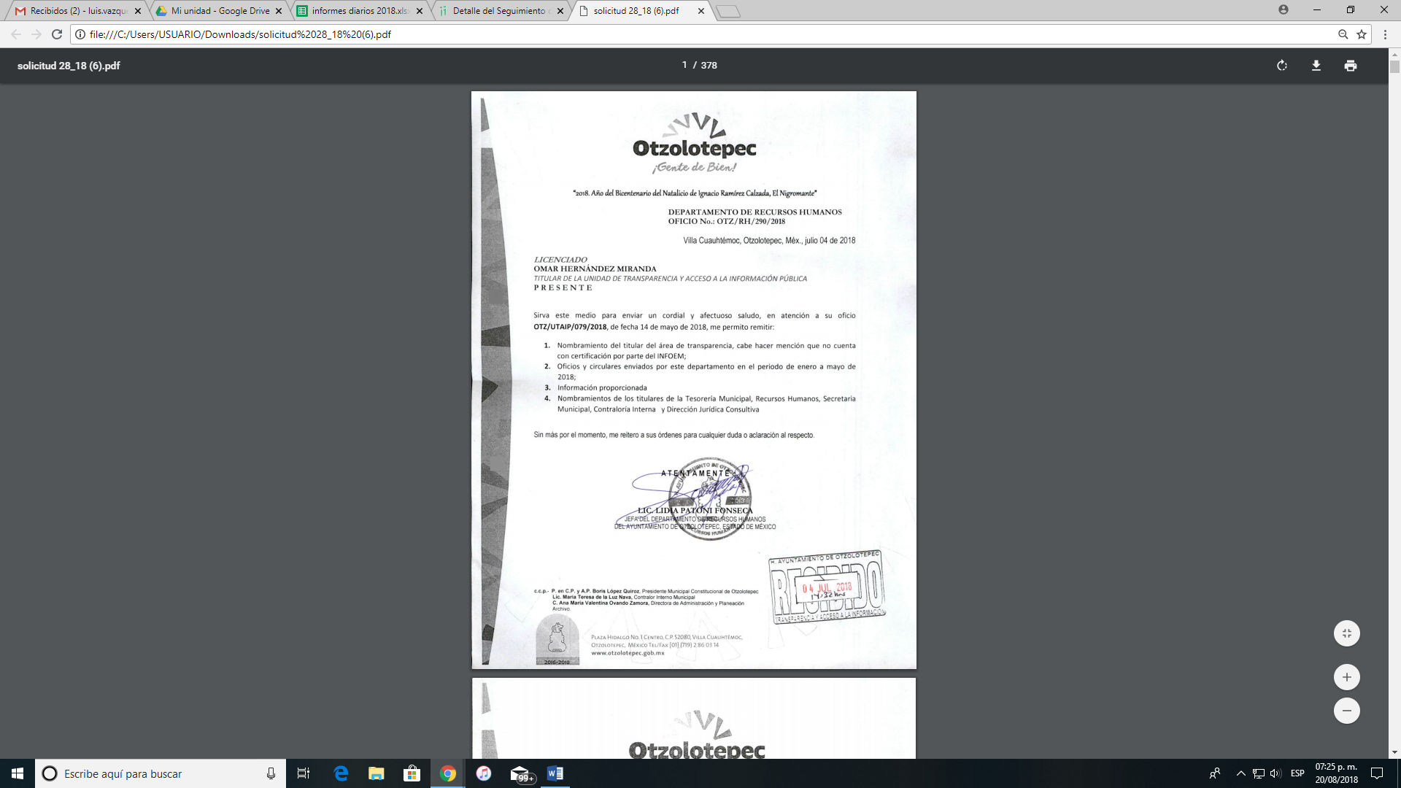
Asimismo, con el oficio OTZ/UTAIP//037/2017, emitido por el Titular de la Unidad de Transparencia y Acceso a la Información Pública Municipal del SUJETO OBLIGADO, por el que solicita a la entonces Presidenta de este Instituto de Transparencia, Acceso a la Información Pública y Protección de Datos Personales del Estado de México y Municipios, en el que solicita se le informe sobre el proceso de certificación, como se aprecia en la siguiente imagen:
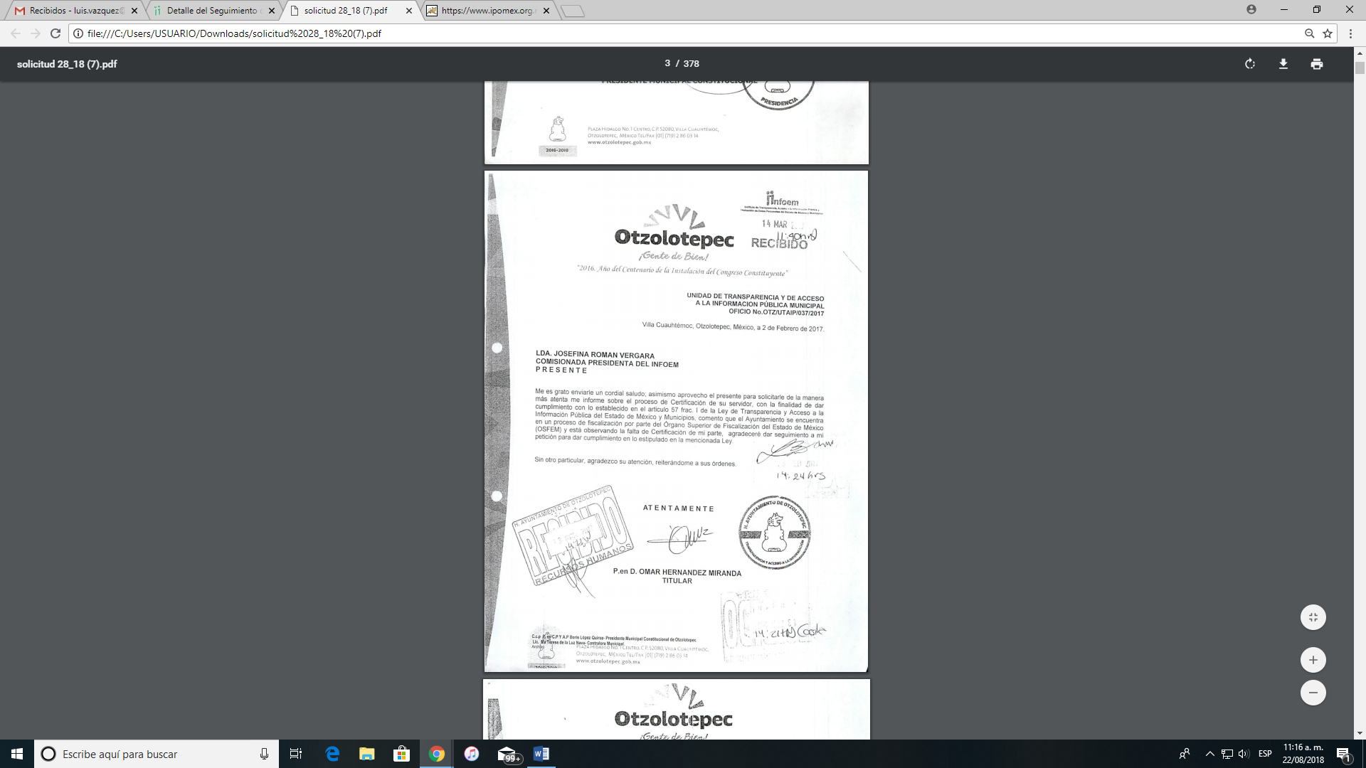
Efectivamente, como lo señala EL SUJETO OBLIGADO en su Informe Justificado, el Titular de la Unidad de Transparencia no cuenta con la certificación otorgada por este Instituto de Transparencia, Acceso a la Información Pública y Protección de Datos Personales del Estado de México y Municipios, en razón de que en fecha 1 de agosto de 2018, fue publicada la Convocatoria para el Proceso de Certificación de Titulares de las Unidades de Transparencia de los Sujetos Obligados, así como a Servidores Públicos Estatales y Municipales, razón por la cual, el Titular de Unidad de Transparencia del SUJETO OBLIGADO no cuenta con la certificación solicitada por EL RECURRENTE, por lo que, la respuesta otorgada respecto a dicha solicitud de información, se traduce como un hecho negativo.
Así, si se considera el hecho negativo, es obvio que éste no puede fácticamente obrar en los archivos del SUJETO OBLIGADO, ya que no puede probarse por ser lógica y materialmente imposible; asimismo, no se trata de un caso por el cual la negación del hecho implique la afirmación del mismo, simplemente se está ante una notoria y evidente inexistencia fáctica de la información solicitada.
Así, y de conformidad con lo establecido en el artículo 12 de la Ley de Transparencia y Acceso a la Información Pública del Estado de México y Municipios, EL SUJETO OBLIGADO sólo proporcionará la información que obra en sus archivos, lo que a contrario sensu o en sentido contrario, significa que no está compelido a proporcionar lo que no obre en sus archivos.
Además, es dable sostener que este Instituto considera necesario dejar claro que, al haber existido un pronunciamiento por parte del SUJETO OBLIGADO, no está facultado para manifestarse sobre la veracidad del mismo, pues no existe precepto legal alguno en la Ley de la materia que lo faculte para, vía recurso de revisión, pronunciarse al respecto.
Sirve de apoyo a lo anterior por analogía el criterio 31-10 emitido por el entonces Instituto Federal de Acceso a la Información que a la letra dice:
“El Instituto Federal de Acceso a la Información y Protección de Datos no cuenta con facultades para pronunciarse respecto de la veracidad de los documentos proporcionados por los sujetos obligados. El Instituto Federal de Acceso a la Información y Protección de Datos es un órgano de la Administración Pública Federal con autonomía operativa, presupuestaria y de decisión, encargado de promover y difundir el ejercicio del derecho de acceso a la información; resolver sobre la negativa de las solicitudes de acceso a la información; y proteger los datos personales en poder de las dependencias y entidades. Sin embargo, no está facultado para pronunciarse sobre la veracidad de la información proporcionada por las autoridades en respuesta a las solicitudes de información que les presentan los particulares, en virtud de que en los artículos 49 y 50 de la Ley Federal de Transparencia y Acceso a la Información Pública Gubernamental no se prevé una causal que permita al Instituto Federal de Acceso a la Información y Protección de Datos conocer, vía recurso revisión, al respecto.”
De lo anterior, se concluye que EL SUJETO OBLIGADO no género, poseyó o administró en el ejercicio de sus atribuciones la información solicitada referente a la certificación del Titular de la Unidad de Transparencia del SUJETO OBLIGADO por parte del INFOEM, por lo que, para este Pleno no hay manera de dar satisfacción a la información específica requerida por EL RECURRENTE, pues, se insiste, no es dable ordenar la entrega de información que no haya administrado, generado o poseído, por lo que, la solicitud de información en estudio queda colmada.
Así, con fundamento en lo prescrito en los artículos 5 párrafos vigésimo, vigésimo primero y vigésimo segundo, fracciones IV y V de la Constitución Política del Estado Libre y Soberano de México; 2 fracción II, 29, 36 fracciones I y II, 176, 178, 179, 181, 185 fracción I, 186 y 188 de la Ley de Transparencia y Acceso a la Información Pública del Estado de México y Municipios, este Pleno:
R E S U E L V E
PRIMERO. Resultan fundadas las razones o motivos de inconformidad planteadas por EL RECURRENTE, en términos del Considerando QUINTO de la presente resolución.
SEGUNDO. Se REVOCA la respuesta del SUJETO OBLIGADO otorgada a la solicitud de información número 00028/OTZOLOTE/IP/2018, y en términos del Considerando QUINTO de la presente resolución, se le ordena entregue al RECURRENTE, vía EL SAIMEX, de ser procedente en versión pública, lo siguiente:
“a) Los nombramientos de los Titulares de las áreas de Transparencia, Tesorería Municipal, Secretaría del Ayuntamiento, Dirección Jurídica y Consultiva, Jefe de Recursos Humanos y Contraloría Interna;
b) Los oficios, minutas y circulares incluyendo la Circular 10/2018, emitidos por la Jefa de Recursos Humanos, del periodo comprendido del 1 de enero al 31 de mayo de 2018;
c) Las actas de las Sesiones del Comité de Transparencia, emitidas en el periodo comprendido del 1 de enero al 31 de mayo de 2018.
Debiendo notificar al RECURRENTE el Acuerdo de Clasificación que emita el Comité de Transparencia, con motivo de la versión pública.”
TERCERO. Notifíquese al Titular de la Unidad de Transparencia del SUJETO OBLIGADO, para que conforme a los artículos 186 último párrafo y 189 párrafo segundo de la Ley de Transparencia y Acceso a la Información Pública del Estado de México y Municipios, dé cumplimiento a lo ordenado dentro del plazo de diez días hábiles, debiendo informar a este Instituto en un plazo de tres días hábiles siguientes sobre el cumplimiento dado a la presente resolución.
CUARTO. Notifíquese a EL RECURRENTE la presente resolución.
QUINTO. Hágase del conocimiento de EL RECURRENTE que de conformidad con lo establecido en el artículo 196 de la Ley de Transparencia y Acceso a la Información Pública del Estado de México y Municipios, podrá impugnar la presente resolución vía Juicio de Amparo en los términos de las leyes aplicables.
SEXTO. Gírese oficio al Titular de la Contraloría Interna y Órgano de Control y Vigilancia de este Instituto, de conformidad con el artículo 190 de la Ley de Transparencia y Acceso a la Información Pública del Estado de México y Municipios, a fin de que determine lo conducente, en términos del Considerando QUINTO de la presente resolución.
ASÍ LO RESUELVE, POR UNANIMIDAD DE VOTOS, EL PLENO DEL INSTITUTO DE TRANSPARENCIA, ACCESO A LA INFORMACIÓN PÚBLICA Y PROTECCIÓN DE DATOS PERSONALES DEL ESTADO DE MÉXICO Y MUNICIPIOS, CONFORMADO POR LOS COMISIONADOS ZULEMA MARTÍNEZ SÁNCHEZ; EVA ABAID YAPUR; JOSÉ GUADALUPE LUNA HERNÁNDEZ; Y JAVIER MARTÍNEZ CRUZ; EN LA TRIGÉSIMA PRIMERA SESIÓN ORDINARIA CELEBRADA EL VEINTINUEVE DE AGOSTO DE DOS MIL DIECIOCHO, ANTE EL SECRETARIO TÉCNICO DEL PLENO, ALEXIS TAPIA RAMÍREZ.
Zulema Martínez Sánchez
Comisionada Presidenta
(RÚBRICA)
Eva Abaid Yapur  Comisionada  (RÚBRICA) | José Guadalupe Luna Hernández  Comisionado  (RÚBRICA)
Javier Martínez Cruz
Comisionado
(RÚBRICA)
Alexis Tapia Ramírez
Secretario Técnico del Pleno
(RÚBRICA)

Esta hoja corresponde a la resolución de veintinueve de agosto de dos mil dieciocho, emitida en el recurso de revisión número 02287/INFOEM/IP/RR/2018.
YSM/LAVA

